**数据库设计说明书**

**《基于深度时序模型的压裂作业多步压力预测系统》**

**编写日期：2024/6/10**

**项目组：**

|  |  |  |
| --- | --- | --- |
| **学号** | **姓名** | **角色** |
| **202231032110** | **江晨宇** | **组长** |
| **202231060701** | **李佳壕** | **组员** |
| **202231060608** | **赵杰** | **组员** |
| **202231060916** | **黄定诚诚** | **组员** |
| **202231060913** | **于耀** | **组员** |
| **202231105239** | **潘鼎琪** | **组员** |
| **202231036125** | **董子涵** | **组员** |

**修改日志**

|  |  |  |
| --- | --- | --- |
| 修改者 | 修改日期 | 备注说明 |
| 赵杰 | 2024.5.19 | 任务开始 |
| 江晨宇 | 2024.5.22 | 完成数据库概念设计，确定了主要的实体、属性和关系。 |
| 黄定诚诚 | 2024.5.25 | 对数据库概念设计进行了评审，提出了一些改进建议。 |
| 李佳壕 | 2024.5.27 | 根据评审建议，对数据库概念设计进行了修改和完善。 |
| 潘鼎琪 | 2024.6.1 | 对数据库逻辑设计进行了初步评审，发现了一些潜在的问题。 |
| 董子涵 | 2024.6.5 | 开始进行数据库逻辑设计，确定了数据表结构、主键、外键等。 |
| 于耀 | 2024.6.8 | 根据评审结果，对数据库逻辑设计进行了修正和优化。 |
| 赵杰 | 2024.6.15 | 数据库逻辑设计完成，准备进行物理设计。 |

**目 录**

[1. 引言 5](#_Toc4866)

[1.1 编写目的 5](#_Toc1919)

[1.2 定义 5](#_Toc28902)

[1.3 参考资料 5](#_Toc25224)

[1.4 范围 5](#_Toc15567)

[2. 数据库环境说明 5](#_Toc13925)

[3. 概念结构设计 5](#_Toc11925)

[3.1 用户实体 6](#_Toc23708)

[3.2 压裂作业实体 6](#_Toc32368)

[3.3 压力数据实体 6](#_Toc1581)

[3.4 预测模型实体 6](#_Toc5240)

[3.5 压力预测记录实体 6](#_Toc29053)

[3.6 基于深度时序模型的压裂作业多步压力预测系统总E-R图 6](#_Toc6509)

[3.7 E-R模型说明说明 6](#_Toc8339)

[4. 逻辑结构设计 7](#_Toc6769)

[4.1 表汇总 7](#_Toc6742)

[4.2 ［用户］表 7](#_Toc16344)

[4.3 ［压裂作业］表 7](#_Toc22193)

[4.5［压力数据］表 8](#_Toc22334)

[4.6［预测模型］表 8](#_Toc13501)

[4.7［压力预测记录］表 8](#_Toc13184)

# 引言

## 编写目的

基于深度时序模型的压裂作业多步压力预测系统的数据库编写目的是为了实现数据的整合与存储、支持压力预测模型的训练和优化、记录压裂作业的详细信息、提供用户管理与权限控制、支持数据查询与分析以及实现系统的扩展与集成等功能。

## 定义

E-R图：E-R图也称实体-联系图(Entity Relationship Diagram)，提供了表示实体类型、属性和联系的方法，用来描述[现实世界](https://baike.baidu.com/item/%E7%8E%B0%E5%AE%9E%E4%B8%96%E7%95%8C/688877" \t "_blank)的[概念模型](https://baike.baidu.com/item/%E6%A6%82%E5%BF%B5%E6%A8%A1%E5%9E%8B/3187025" \t "_blank)。

主键：主关键字(primary key)是表中的一个或多个字段，它的值用于唯一的标识表中的某一条记录。在两个表的关系中，主关键字用来在一个表中引用来自于另一个表中的特定记录。

外键：如果[公共关键字](https://baike.baidu.com/item/%E5%85%AC%E5%85%B1%E5%85%B3%E9%94%AE%E5%AD%97" \t "_blank)在一个关系中是[主关键字](https://baike.baidu.com/item/%E4%B8%BB%E5%85%B3%E9%94%AE%E5%AD%97/1239455" \t "_blank)，那么这个公共关键字被称为另一个关系的外键。由此可见，外键表示了两个关系之间的[相关](https://baike.baidu.com/item/%E7%9B%B8%E5%85%B3/9882881" \t "_blank)联系。以另一个关系的外键作主关键字的表被称为主表，具有此外键的表被称为主表的从表。外键又称作[外关键字](https://baike.baidu.com/item/%E5%A4%96%E5%85%B3%E9%94%AE%E5%AD%97" \t "_blank)。

## 参考资料

[1]数据库设计实例研究.+刘宏杰.王校民，200620052006年石油行业计算机新技术应用交流会

[2]朱芸芸,朱振华.基于公安大数据的云家谱系统设计与实现[J].电子测试,2018(18):73-7

[3]陆静.浅析Word文档[J].计算机与网络,2019,45(22):32-33.

[4]潘文林.ER模型转换为关系模式的实用规则[J].计算机工程与应用,2006(01):169-173.

## 范围

本数据库设计说明书旨在全面介绍和指导基于深度时序模型的压裂作业多步压力预测系统数据库的设计、开发、测试和维护工作。预期读者为项目开发团队成员、系统分析员、测试人员及项目管理者等。

# 数据库环境说明

|  |  |  |
| --- | --- | --- |
| **配置类别** | | **系统配置** |
| 软件配置 | | SQL Sever 2017 |
| Window系统 |
| 硬件配置 | 处理器 | Inter(R) Core(TM) i5-6300HQ cpu @2.30GHz |
| 内存 | 8.00GB |
| 硬盘 | WDC WD5000LPCX- 75VHATO |
| 网卡 | 无线网卡、集成网卡 |

# 概念结构设计

基于深度时序模型的压裂作业多步压力预测系统的实体有: 用户、压裂作业、实时压力数据、预测模型、压力预测记录

## 用户实体

用户（用户ID、登录名、密码、电子邮件、角色等）

## 压裂作业实体

压裂作业（压裂作业ID、名称、开始时间、结束时间、执行压裂作业的用户ID）

## 压力数据实体

压力数据（压力数据ID、关联的压裂作业ID、数据的时间戳、压力值）

## 预测模型实体

预测模型（预测模型ID、名称、描述信息、用于训练模型的数据、创建模型的用户ID）

## 压力预测记录实体

压力预测记录（压力预测记录ID、关联的压裂作业ID、使用的预测模型ID、预测的时间戳、预测的多步压力值）

## 基于深度时序模型的压裂作业多步压力预测系统总E-R图

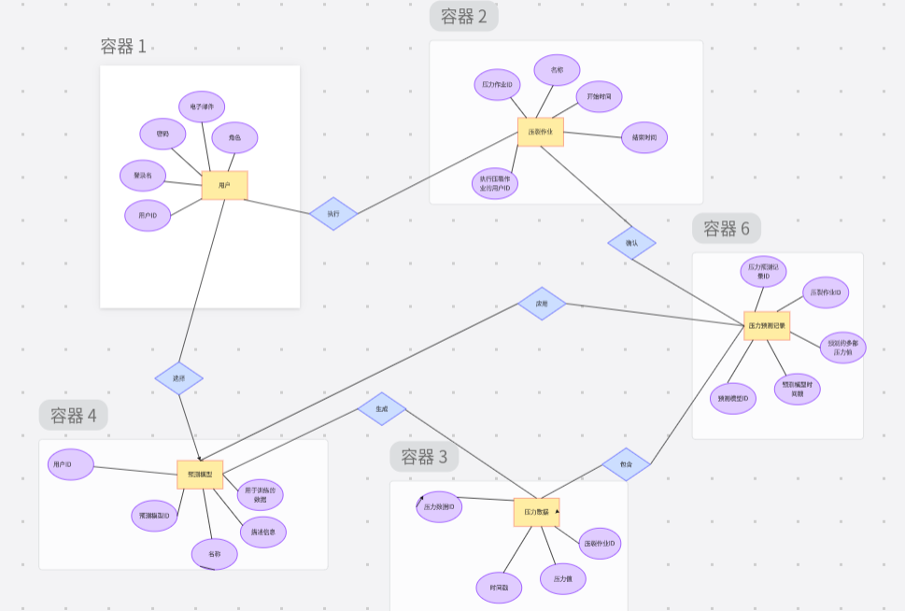

## E-R模型说明说明

ER图（实体-关系图）将上述的数据库表（实体）以及它们之间的关系进行可视化展示。以下是该系统的ER图要点：

* Users 实体表示系统中的用户，拥有唯一的 UserID。
* FracturingJobs 实体表示压裂作业，拥有唯一的 JobID，并通过 UserID 与 Users 实体关联。
* PressureData 实体存储压裂作业中的实时压力数据，通过 JobID 与 FracturingJobs 实体关联。

# 逻辑结构设计

## 表汇总

|  |  |  |
| --- | --- | --- |
| **英文表名** | **中文表名** | **功能说明** |
| Users | 用户表 | 该表用于存储和管理系统用户的基本信息。 |
| FracturingJobs | 压裂作业表 | 该表用于记录和管理压裂作业的相关信息。 |
| PressureData | 压力数据表 | 该表用于存储压裂作业过程中产生的实时压力数据。 |
| PredictionModels | 预测模型表 | 该表用于存储和管理用于预测多步压力的模型信息。 |
| PressurePredictions | 压力预测记录表 | 该表用于记录和管理使用预测模型对压裂作业进行的压力预测结果。 |

## ［用户］表

|  |  |  |  |  |
| --- | --- | --- | --- | --- |
| **表名** | **［**Users**］** | | | |
| **列名** | **数据类型（精度范围）** | **空/非空** | **约束条件** | **注释** |
| UserID | INT (主键, 自增) | 非空 | 主键, 自增 | 用户的唯一标识符 |
| Username | VARCHAR(50) | 非空 | 唯一 | 用户的登录名 |
| Password | VARCHAR(255) | 非空 | 加密存储 | 用户的密码 |
| Email | VARCHAR(100) | 非空 | 唯一, 电子邮件格式验证 | 用户的电子邮箱 |
| Role | ENUM('admin', 'user') | 非空 | 无 | 用户的角色（管理员或用户） |
| 补充说明 | UserID为主键 | | | |

## ［压裂作业］表

|  |  |  |  |  |
| --- | --- | --- | --- | --- |
| **表名** | **［**FracturingJobs**］** | | | |
| **列名** | **数据类型（精度范围）** | **空/非空** | **约束条件** | **注释** |
| JobID | INT (主键, 自增) | 非空 | 主键, 自增 | 压裂作业的唯一标识符 |
| JobName | VARCHAR(100) | 非空 | 无 | 压裂作业的名称 |
| StartTime | DATETIME | 非空 | 无 | 压裂作业的开始时间 |
| EndTime | DATETIME | 可空 | 无 | 压裂作业的结束时间 |
| UserID | INT (外键) | 非空 | 引用Users表的UserID | 执行压裂作业的用户ID |
| 补充说明 | JobID为主键，UserID为外键 | | | |

## 4.5［压力数据］表

|  |  |  |  |  |
| --- | --- | --- | --- | --- |
| **表名** | **［**PressureData**］** | | | |
| **列名** | **数据类型（精度范围）** | **空/非空** | **约束条件** | **注释** |
| DataID | INT (主键, 自增) | 非空 | 主键, 自增 | 压力数据的唯一标识符 |
| JobID | INT (外键) | 非空 | 引用FracturingJobs表的JobID | 关联的压裂作业ID |
| Timestamp | DATETIME | 非空 | 无 | 数据的时间戳 |
| PressureValue | DECIMAL(10,2) | 非空 | 无 | 压力值（如保留两位小数） |
| 补充说明 | DataID为主键，JobID为外键 | | | |

## 4.6［预测模型］表

|  |  |  |  |  |
| --- | --- | --- | --- | --- |
| **表名** | **［**PredictionModels**］** | | | |
| **列名** | **数据类型（精度范围）** | **空/非空** | **约束条件** | **注释** |
| ModelID | INT (主键, 自增) | 非空 | 主键, 自增 | 预测模型的唯一标识符 |
| ModelName | VARCHAR(100) | 非空 | 无 | 预测模型的名称 |
| Description | TEXT | 可空 | 无 | 预测模型的描述信息 |
| TrainingData | TEXT | 可空 | 无 | 用于训练模型的数据（如数据集的引用或存储路径） |
| CreatorID | INT (外键) | 非空 | 引用Users表的UserID | 创建模型的用户ID |
| 补充说明 | ModelID为主键,CreatorID为外键 | | | |

## 4.7［压力预测记录］表

|  |  |  |  |  |
| --- | --- | --- | --- | --- |
| **表名** | **［**PressurePredictions**］** | | | |
| **列名** | **数据类型（精度范围）** | **空/非空** | **约束条件** | **注释** |
| PredictionID | INT (主键, 自增) | 非空 | 主键, 自增 | 压力预测记录的唯一标识符 |
| JobID | INT (外键) | 非空 | 引用FracturingJobs表的JobID | 关联的压裂作业ID |
| ModelID | INT (外键) | 非空 | 引用PredictionModels表的ModelID | 使用的预测模型ID |
| Timestamp | DATETIME | 非空 | 无 | 预测的时间戳 |
| PredictedPressureValues | TEXT | 非空 | 无 | 预测的多步压力值（如JSON或CSV格式） |
| PredictionID | INT (主键, 自增) | 非空 | 主键, 自增 | 压力预测记录的唯一标识符 |
| 补充说明 | PredictionID为主键,JobID,ModelID为外键 | | | |